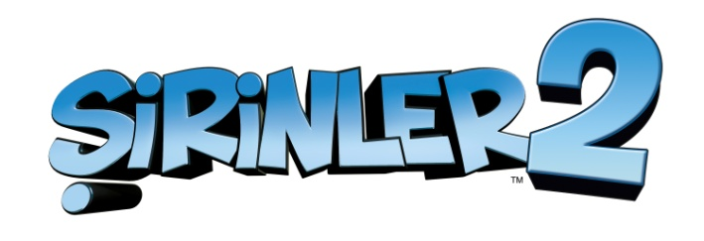
(The Smurfs 2)
01 AĞUSTOS’TA SİNEMALARDA
Dağıtım: Warner Bros.
Yönetmen: Raja Gosnell

Senaryo: J. David Stem & David N. Weiss veJay Scherick & David Ronn ve Karey Kirkpatrick

Hikaye: J. David Stem & David N. Weiss & Jay Scherick & David Ronn

Yarattığı karakterler ve
çalışmalarından uyarlanan kişi: Peyo

Yapımcı: Jordan Kerner

Yönetici Yapımcılar: Ezra Swerdlow
Ben Haber
Paul Neesan

Oyuncular: Neil Patrick Harris (Patrick Winslow)
Brendan Gleeson (Victor Doyle)
Jayma Mays (Grace Winslow)
ve Hank Azaria (Gargamel)
Dünya çapında büyük gişe hasılatlarına ulaşan canlı aksiyon ve animasyon filmi ŞİRİNLER’in bu devam filminde, kötü büyücü Gargamel, bir çift Şirinler benzeri haylaz karakterler yaratıyor ve onlara da Haylazlar ismini vererek, sayelerinde çok güçlü ve büyülü Şirin özünü elde edebilmeyi umuyor. Ancak, Gargamel istediği Şirin özünü sadece gerçek bir Şirin’den alabileceğini ve sadece Şirine’nin bildiği gizli büyülü sözler sayesinde Haylazlar’ın gerçek Şirinler’e dönüşebileceklerini öğrendiğinde Şirine’yi kaçırıyor ve onu dünyanın en büyük büyücüsü olarak milyonların hayranlığını kazandığı Paris’e getiriyor. Şirine’yi kurtarmak için Şirin Baba, Sakar Şirin ve Süslü Şirin’in dünyamıza dönerek insan dostları Patrick ve Grace Winslow ile işbirliği yapmaları gerekiyor. Kendisini her zaman diğer Şirinler’den farklı hisseden Şirine, Yaramazlar Vexy ve Hackus ile yeni bir bağ kurabilecek midir, yoksa Şirinler ona olan sevgilerinin gerçek olduğuna Şirine’yi ikna edebilecekler midir? İlk filmdeki rolleriyle Neil Patrick Harris, Jayma Mays, Sofia Vergara ve Gargamel rolunde Hank Azaria bu filmde de karşımızdalar. Brendon Gleeson ise Victor Winslow rolüyle ŞİRİNLER 2’de ekibe katılıyor.
Türkiye’de ŞİRİNLER 2, 1 Ağustos’ta Türkçe Dublajlı, Altyazılı ve 3D seçenekleriyle vizyona girecek.

